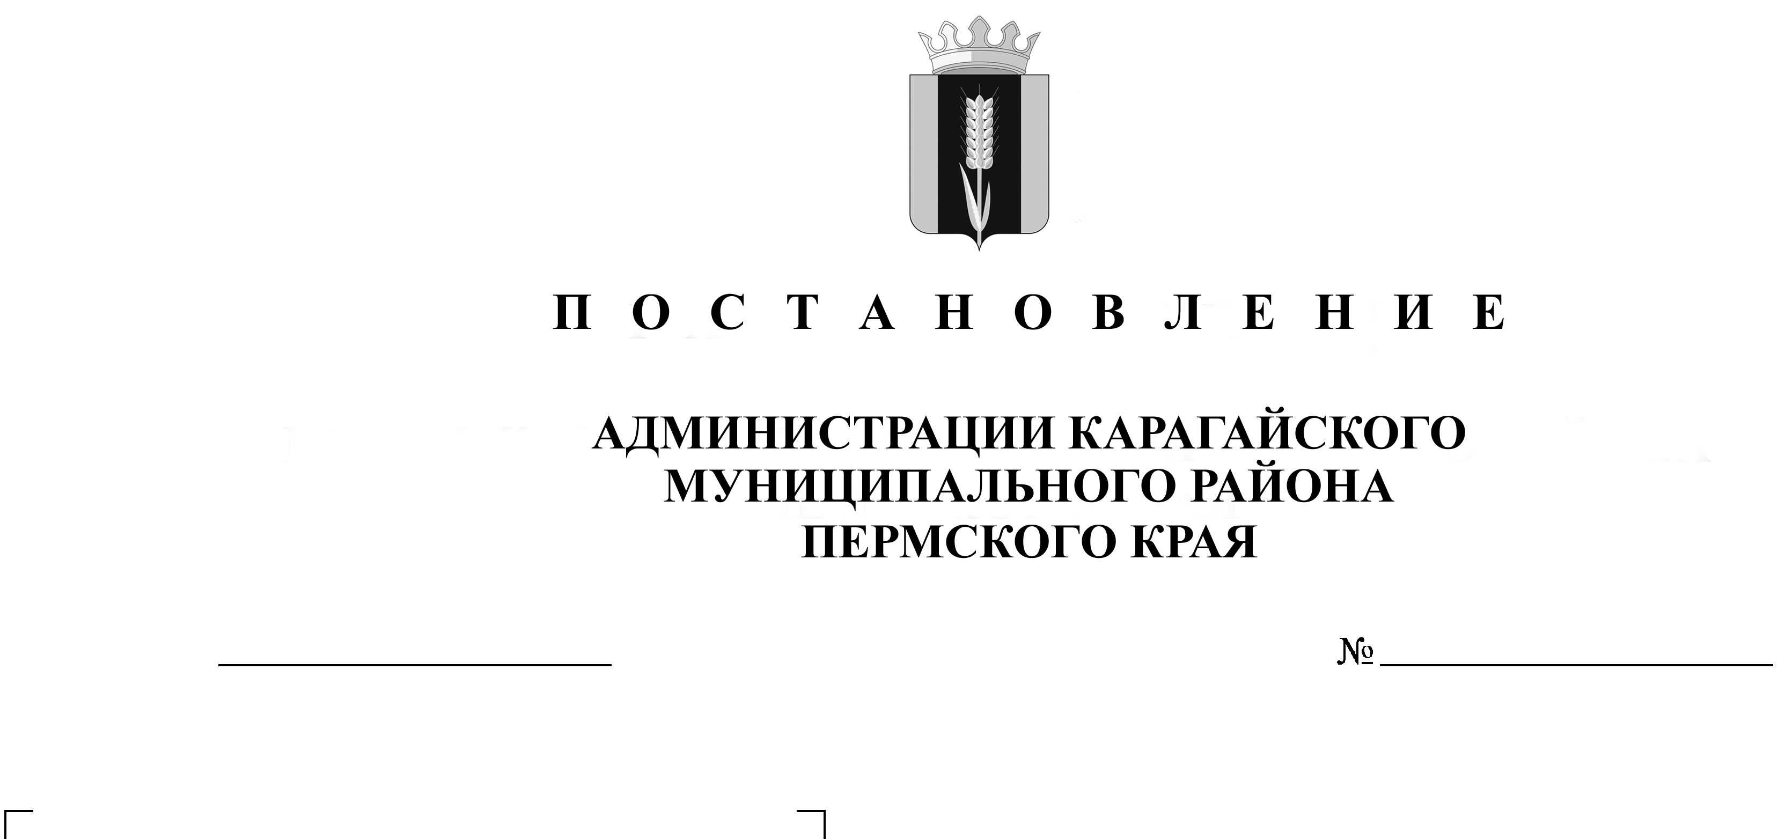

Об утверждении категории родителей
(законных представителей), с которых
плата за присмотр и уход за детьми,
осваивающими образовательную программу
в муниципальных образовательных организациях
всех типов, реализующих образовательные
программы дошкольного образования
на территории Карагайского муниципального
района Пермского края,
не взимается или ее размер снижен

В соответствии с Федеральным законом от 29.12.2012 № 273-ФЗ «Об образовании в Российской Федерации», с Федеральным законом от 06.10.2003 №131-ФЗ «Об общих принципах организации местного самоуправления в Российской Федерации», Уставом Карагайского муниципального района
ПОСТАНОВЛЯЮ:
1. Утвердить категории родителей (законных представителей), с которых плата за присмотр и уход за детьми, осваивающими образовательную программу в муниципальных образовательных организациях всех типов, реализующих образовательные программы дошкольного образования на территории Карагайского муниципального района Пермского края не взимается или ее размер снижен.
2. Постановление вступает в законную силу с момента опубликования в газете «Приобвинский край» и распространяется на правоотношения, возникшие с 01.09.2013.
3. Контроль за исполнением данного постановления возложить на начальника муниципального казенного учреждения «Управления образования администрации Карагайского района» Мялицину Т.Г.

И.о. главы администрации
Карагайского муниципального района Т.В.Томилова
УТВЕРЖДЕНЫ
постановлением администрации
Карагайского муниципального района
от ____________ № _________

Категории родителей (законных представителей), с которых плата за присмотр и уход за детьми, осваивающими образовательную программу в муниципальных образовательных организациях всех типов, реализующих образовательные программы дошкольного образования на территории Карагайского муниципального района Пермского края, не взимается или ее размер снижен

1. Плата, с родителей (законных представителей) за присмотр и уход за детьми, осваивающими образовательную программу в муниципальных образовательных организациях всех типов, реализующих образовательные программы дошкольного образования на территории Карагайского муниципального района Пермского края (далее – Организация), не взимается за присмотр и уход за:
а) детьми-инвалидами;
б) детьми-сиротами и детьми, оставшимися без попечения родителей;
в) детьми с туберкулезной интоксикацией;
г) детьми с ограниченными возможностями здоровья;
д) детьми, находящимися в социально-опасном положении (список детей ежеквартально согласовывается с муниципальной комиссией по делам несовершеннолетних).
2. Плата, взимаемая за присмотр и уход за детьми, осваивающими образовательную программу в Организациях, взимается в размере 50% от установленного размера, с родителей (законных представителей):
а) имеющих трех и более несовершеннолетних детей;
б) если один из родителей (законных представителей) является инвалидом I или II группы.
Указанные льготы предоставляются на основании подтверждающих документов.

